FORMULASI DAN EVALUASI SEDIAAN NANOSERUM DARI KOLAGEN TULANG IKAN TUNA SIRIP KUNING (Thunnus albacares)

NAJWA LAILATULQODRI
NPM. 212114010

ABSTRAK

Kolagen merupakan jenis protein struktural berbentuk serat yang terdapat dalam jaringan ikat dan matriks ekstraseluler pada hewan yang memiliki partikel besar sehingga sulit untuk diaplikasikan pada penggunaan topikal. Pada penelitian ini sumber kolagen diperoleh dari tulang ikan tuna yang diaplikasikan dalam sediaan nanoserum.
Metode yang digunakan adalah eksperimental, meliputi isolasi kolagen melalui tahapan preparasi, hidrolisis, dan pembentukan kolagen. Kolagen yang dihasilkan kemudian dikarakterisasi menggunakan Fourier Transform Infrared Spectroscopy (FTIR) untuk mengidentifikasi gugus fungsi. Formula nanoserum dibuat dengan konsentrasi kolagen sebesar 0,5; 1,0; dan 1,5%. Evaluasi terhadap sediaan nanoserum meliputi uji organoleptis, homogenitas, pH, daya sebar, daya lekat, viskositas, dan uji iritasi kulit.
Hasil analisis menunjukkan bahwa spektrum FTIR kolagen tulang ikan tuna sirip kuning memiliki kesesuaian dengan Spektrum FTIR kolagen standar dengan gugus fungsi khas kolagen yaitu amida A, amida I, amida II, dan amida III. Formula nanoserum menunjukkan hasil organoleptik (warna, bau, dan bentuk) stabil selama penyimpanan, homogen tanpa adanya butiran, serta memiliki pH dalam rentang yang sesuai untuk kulit. Daya sebar dan daya lekat sediaan memenuhi syarat, serta viskositas berada dalam rentang 230–1150 cPs. Sediaan juga tidak menimbulkan iritasi pada kulit dan memiliki kestabilan partikel nano setelah 4 minggu.

Kata kunci: Kolagen, nanoserum, ikan tuna sirip kuning, FTIR, formulasi

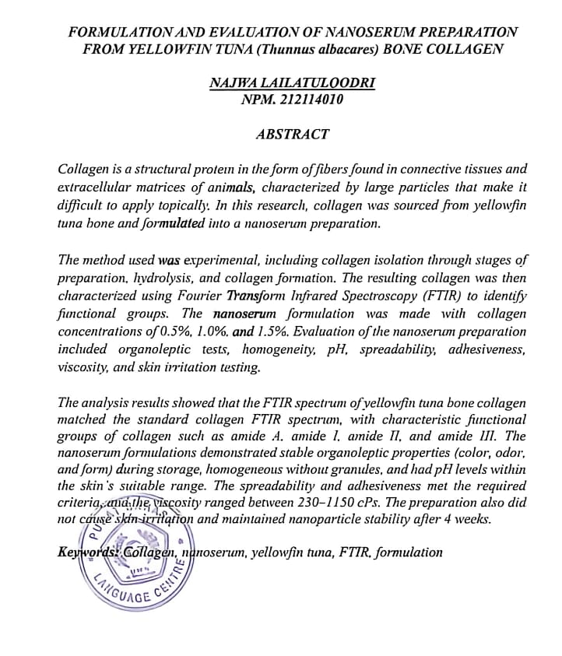
FORMULATION AND EVALUATION OF NANOSERUM FROM YELLOWFIN TUNA BONE COLLAGEN
(Thunnus albacares)

NAJWA LAILATULQODRI
NPM. 212114010

ABSTRACT
Collagen is a type of fibre-shaped structural protein found in connective tissue and extracellular matrix in animals that has large particles making it difficult to be applied to topical use. In this study, the source of collagen was obtained from tuna fish bones which were applied in a nanoserum preparation.
The method used was experimental, including collagen isolation through the stages of preparation, hydrolysis, and collagen formation. The resulting collagen was then characterised using Fourier Transform Infrared Spectroscopy (FTIR) to identify functional groups. The nanoserum formula was prepared with collagen concentrations of 0.5; 1.0; and 1.5%. Evaluation of the nanoserum preparation included organoleptic test, homogeneity, pH, spreadability, adhesiveness, viscosity, and skin irritation test.
The analysis results showed that the FTIR spectrum of yellowfin tuna bone collagen was consistent with the standard collagen FTIR spectrum with typical functional groups of collagen, namely amide A, amide I, amide II, and amide III. The nanoserum formula showed stable organoleptic results (colour, odour, and shape) during storage, homogeneous without granules, and had a pH within the appropriate range for the skin. The spreadability and stickiness of the preparation met the requirements, and the viscosity was in the range of 230-1150 cPs. The preparation was also non-irritating to the skin and had nanoparticle stability after 4 weeks.

Keywords: Collagen, nanoserum

